下拉列表

一级下拉列表：

实例：
@Test
public void testOneLevelSelect() throws IOException {
//创建一张工作簿
HSSFWorkbook wb = new HSSFWorkbook();
//创建一张表
HSSFSheet sheet = wb.createSheet();

//准备下来列表数据
String[] data = new String[] {"aa","bb","cc","dd","ee","ff","gg","hh","ii"};

//设置第一列的1-10行为下拉列表
CellRangeAddressList regions = new CellRangeAddressList(0,9,0,0);

//创建下拉列表数据
DVConstraint constraint = DVConstraint.createExplicitListConstraint(data);

//数据绑定
HSSFDataValidation dataValidation = new HSSFDataValidation(regions, constraint);

sheet.addValidationData(dataValidation);

FileOutputStream os = new FileOutputStream("F:\\GitReponsitory\\Note\\Note\\后端\\知识点\\POI\\知识点\\POI测试文件夹\\write\\testOneLevelSelect.xls");
wb.write(os);

wb.close();
os.close();
}

效果：
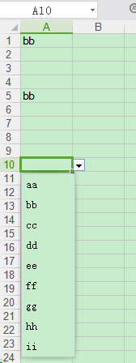

解释：
【1】如果想设置成整列都是下拉列表，即将参数lastrow设置为65535。目前下拉列表好像之支持128个数量
【2】CellRangeAddressList（firstRow,lastRow,firstCol,lastCol）四个参数表示设置成下拉列表的单元格范围。
【3】DVConstraint：生成下拉列表的内容
【4】HSSFDataValidation：将下拉内容与下拉框绑定

